Bekendmaking voorgenomen pachtuitgifte
Gemeente Terschelling ('de gemeente') is voornemens om twee percelen weidegrond in pacht uit te geven voor een periode van 3 jaar, tot 1 januari 2029. Naar het oordeel van de gemeente is de beoogde pachter Boerderij de Gèskieker de enige serieuze gegadigde die in aanmerking komt voor de hiervoor vermelde pacht. Het gaat om de percelen, kadastraal bekend gemeente Terschelling, sectie H 2507 dls (achter de helicopterlandingplaats) en sectie H 2322 aan de Midsland Hoofdweg.
Motivering
De twee percelen H 2507 dls en H 2322 (`te verpachten percelen`) zijn alleen toegankelijk via de percelen die in eigendom aan Boerderij de Gèskieker toebehoren. Deze agrariër voert een biologische bedrijfsvoering. Het toelaten van een niet-biologische pachter op de te verpachten percelen via de percelen van deze biologische agrariër betekent dat Skal de biologische certificering niet langer kan garanderen. Boerderij de Gèskieker kan vervuiling of vermenging van haar twee biologisch in gebruik zijnde percelen door gangbare vervoersbewegingen van een niet-biologische agrariër niet uitsluiten wanneer laatstgenoemde haar percelen moet betreden om de te verpachten percelen te kunnen bereiken. In dat geval zou Skal gedwongen zijn de biologische status van de twee percelen van Boerderij de Gèskieker in te trekken en mag ze niet langer producten als biologisch verkopen. Ze heeft te kennen gegeven dan ook geen toegang te verlenen aan een niet-biologische pachter om via haar biologische percelen de te verpachten percelen te kunnen bereiken. Er is, voor zover de gemeente kan nagegaan, geen erfdienstbaarheid in de vorm van een recht van overpad gevestigd. Dat betekent dat de twee te verpachten percelen dan feitelijk niet te bereiken en te gebruiken zijn voor een nieuwe pachter (gegadigde). En dat uitsluitend Boerderij de Gèskieker als eigenaar van het aangrenzende perceel, de te verpachten percelen kan bereiken en gebruiken zonder strijd met de Skal-certificeringseisen. Voordat het DIDAM-arrest er kwam, pachtte Boerderij de Gèskieker reeds in de voorgaande jaren de twee gemeentepercelen. En als zo`n recht van overpad er zou zijn en worden uitgeoefend, dan heeft dat nadelige consequenties voor de biologische bedrijfsvoering van de biologisch agrariër.
De percelen die rood omlijnd zijn, zijn van Boerderij de Gèskieker en de blauw en roze gekleurde percelen zijn van de gemeente (zie kaartje 1). Op de kaartjes 2 en 3 zijn de percelen uitvergroot. De twee percelen die rood omlijnd zijn, zijn van Boerderij de Gèskieker. De twee percelen die oranje omlijnd zijn, zijn van de gemeente. Deze twee percelen zijn alleen bereikbaar via de percelen van Boerderij de Gèskieker.
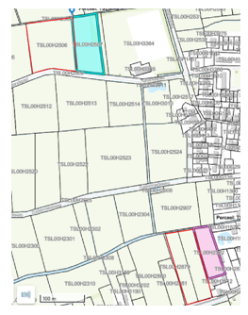
Kaartje 1
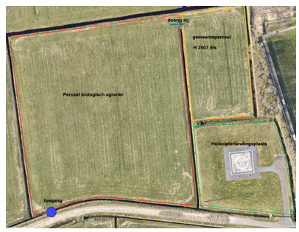
Kaartje 2
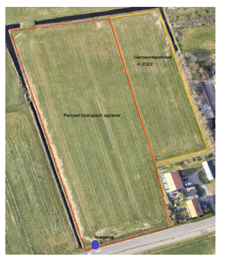
Kaartje 3
Reactietermijn
Mocht u het niet eens zijn met deze voorgenomen pacht omdat u van mening bent dat u als belanghebbende daarvoor zelf als gegadigde in aanmerking komt, dan kunt u binnen 20 dagen na de datum van deze publicatie een civiel kort geding procedure starten bij de civiele kamer van de rechtbank Noord-Nederland. U dient de gemeente hiervan onverwijld in kennis te stellen middels betekening van de dagvaarding op het adres van de gemeente. Wanneer niet binnen 20 dagen na publicatiedatum de gemeente is gedagvaard, sluit de gemeente een pachtovereenkomst met de beoogde pachter. Het postadres van de rechtbank Noord-Nederland, afdeling burgerlijk recht is postbus 150, 9700 AD GRONINGEN.

